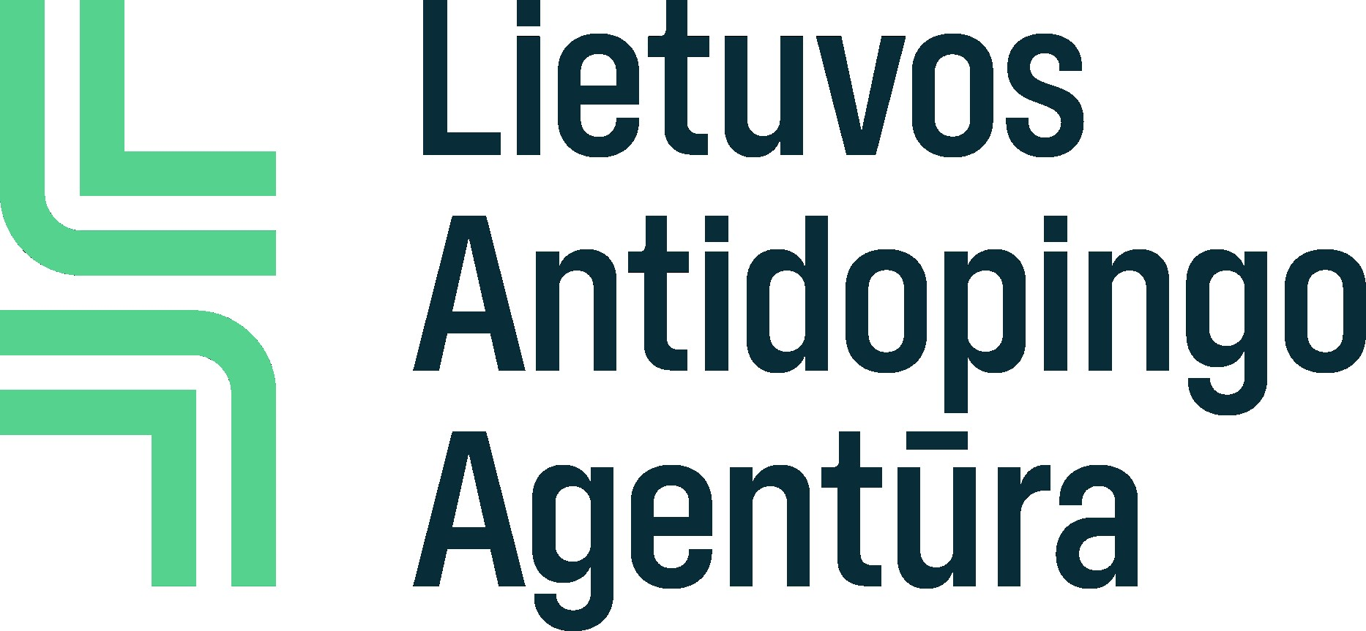

VIEŠOJI ĮSTAIGA LIETUVOS ANTIDOPINGO AGENTŪRA
DIREKTORUS

ĮSAKYMAS
DĖL VIEŠOSIOS ĮSTAIGOS LIETUVOS ANTIDOPINGO AGENTŪROS DIREKTORIAUS 2023 M. BIRŽELIO 23 D. ĮSAKYMU NR. V-17 „DĖL TAM TIKRŲ DOPINGO MEDŽIAGŲ SĄRAŠŲ PATVIRTINIMO“ PAKEITIMO

2024 m. gruodžio 19 d. Nr. V-34
Vilnius

1. P a k e i č i u viešosios įstaigos Lietuvos antidopingo agentūra 2023 m. birželio 23 d. įsakymu Nr. V-17 „Dėl dėl tam tikrų dopingo medžiagų sąrašų patvirtinimo“ patvirtintą Tam tikrų dopingo medžiagų sąrašą ir išdėstau jį nauja redakcija (pridedama).
2. N u s t a t a u, kad šis įsakymas įsigalioja 2025 m. sausio 1 d.

Direktorė Rūta Banytė

